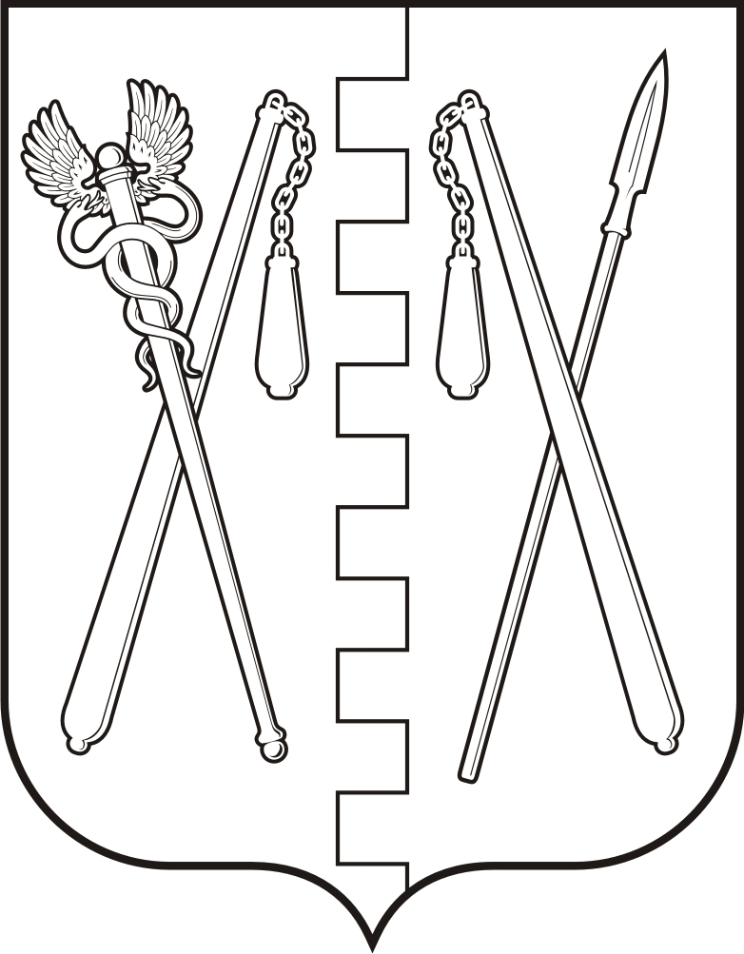
КУРГАНСКАЯ ОБЛАСТЬ
ПОЛОВИНСКИЙ МУНИЦИПАЛЬНЫЙ ОКРУГ КУРГАНСКОЙ ОБЛАСТИ
ДУМА ПОЛОВИНСКОГО МУНИЦИПАЛЬНОГО ОКРУГА
КУРГАНСКОЙ ОБЛАСТИ

РЕШЕНИЕ
от | 26.12.2024г |  | № 288
с. Половинное

О внесении изменений в решение Думы
Половинского муниципального округа
Курганской области от 28.09.2022г. № 102
«О стратегическом планировании
в Половинском муниципальном округе
Курганской области»

В соответствии с Федеральным законом от 28 июня 2014 года № 172 - ФЗ «О стратегическом планировании в Российской Федерации», Бюджетным кодексом Российской Федерации и рассмотрев экспертное заключение Главного правового управления Аппарата Губернатора Курганской области № 09 – 06 - № 914/24 - ЭЗ от 10.12.2024г., руководствуясь Уставом Половинского муниципального округа Курганской области, Дума Половинского муниципального округа Курганской области

РЕШИЛА:

1. Внести в решение Думы Половинского муниципального округа Курганской области от 28.09.2022 г. № 102 «О стратегическом планировании в Половинском муниципальном округе Курганской области» следующие изменения:
1) в пункте 1 приложения к решению слова «Уставом Половинского района» заменить словами «Уставом Половинского муниципального округа»;
2) пункт 18 приложения к решению изложить в следующей редакции: «18. Форма, порядок и сроки общественного обсуждения проекта документа стратегического планирования Половинского муниципального округа Курганской области определяются Администрацией Половинского муниципального округа Курганской области, за исключением проекта стратегии социально - экономического развития Половинского муниципального округа Курганской области. Общественное обсуждение проекта стратегии социально - экономического развития Половинского муниципального округа Курганской области проводится в форме публичных слушаний, процедура проведения которых определена Федеральным законом от 6 октября 2003 года № 131 - ФЗ «Об общих принципах организации местного самоуправления в Российской Федерации», Уставом Половинского муниципального округа Курганской области»;
3) в приложении к решению (после пункта 33) исключить слова «Примечания: 1) полномочия представительного органа муниципального округа по нормативному регулированию указанных вопросов закрепляются в Уставе муниципального образования;
2) решение подготовлено с учетом исполнения Главой муниципального образования полномочий Главы местной администрации».
3. Обнародовать настоящее решение в местах, установленных Уставом Половинского муниципального округа Курганской области, разместить на официальном сайте Администрации Половинского муниципального округа Курганской области в информационно - телекоммуникационной сети «Интернет».
4. Контроль за выполнением настоящего решения возложить на постоянную комиссию Думы Половинского муниципального округа Курганской области по экономике, аграрным вопросам муниципальному имуществу и архитектуре.

Председатель Думы Половинского
муниципального округа Курганской области Р.О. Романович

Глава Половинского муниципального
округа Курганской области В.В. Меньщиков

